Lección 16: Encontremos el valor de expresiones
- Encontremos el valor de expresiones.

Calentamiento: ¿Qué sabes sobre $3+2$?
¿Qué sabes sobre $3+2$?

16.2: Encontremos el valor de expresiones
$3+1$
$6−3$
$5−4$
$7+2$
$5+0$
$9−4$

16.3: Centros: Momento de escoger
Escoge un centro.
Lanza y suma
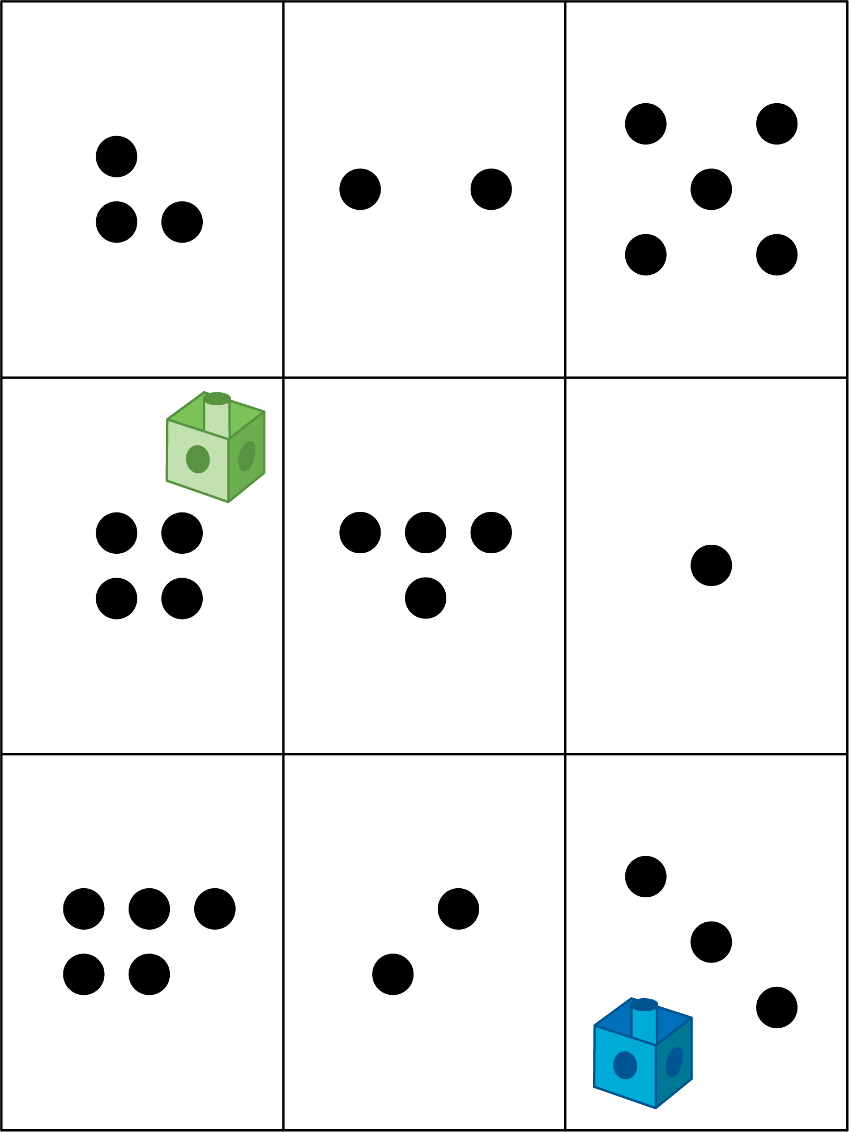
Revuelve y saca
Carrera con números
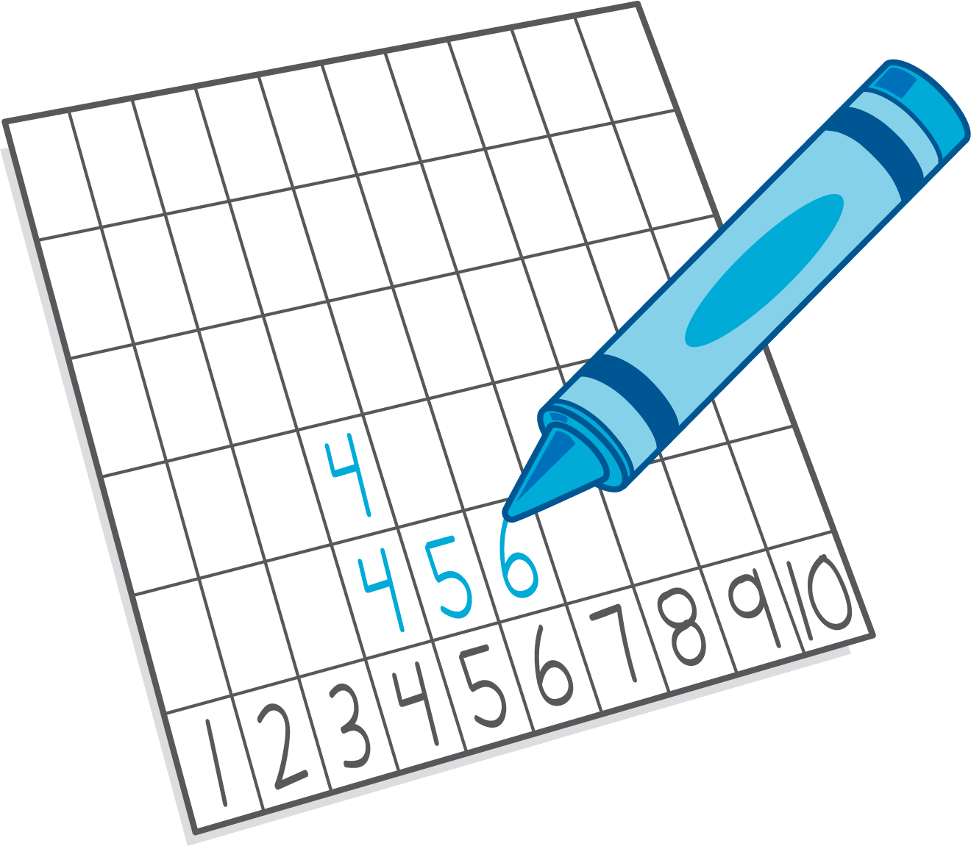
Historias matemáticas
© CC BY 2021 Illustrative Mathematics®

